目录

第1节 引言 3

1.1 编写目的 3

1.2 术语与缩写解释 3

第2节 新增功能说明 4

1.1 SQL语句实现查询 4

1.2 增加单选按钮 5

1.3 增加检索控件即SEARCH工具箱 7

1.4 直接生成报表 11

1.5 实现当前列内容直接预览或打印至报表 12

1.6 实现查询界面显示格式设置功能 12

第3节 设计举例 12

2.1 挂号信息查询 13

2.1.1 SQL语句 13

2.1.2 设计数据集 14

2.1.3 设计查询界面 16

2.1.4 效果预览 24

2.1.5 报表设置 24

第4节 帮助信息 27

3.1 功能清单 27

3.2 常见问题 28

查询设计器2014

|  |  |  |  |
| --- | --- | --- | --- |
| 文档编号 | TQD2014/TW-TPMDT | | |
| 文档状态 | [ ]草稿 [ √ ]正式发布 [ ]正在修改 | | |
| 当前版本 | V1.1 | | |
| 拟制 | 张斌 | 日期 | 2014.5 |
| 测试 | 张斌 | 日期 | 2014.5 |
| 研发 | 陈强 | 日期 | 2014.5 |

**修订历史记录**

**A** - 增加 **M** - 修订 **D** - 删除

|  |  |  |  |  |  |
| --- | --- | --- | --- | --- | --- |
| **变更版本号** | **日期** | **变更类型 （A*M*D）** | **修改人** | **摘 要** | **备注** |
| V1.1 | 20140613 | A | 张斌 | 常见问题 |  |
| V1.2 | 20140627 | A | 张斌 | SERCH工具配置方法 |  |
| V1.3 | 20140814 | A | 陈强 | 新增功能及改进 |  |
|  |  |  |  |  |  |
|  |  |  |  |  |  |
|  |  |  |  |  |  |
|  |  |  |  |  |  |

# 引言

## 编写目的

为了更好的把控项目四要素（时间、进度、质量、成本），使项目质量更好，进度更快，成本更少，好的工具可以使项目实施节省大部分时间、成本等，查询设计器2014版结合了多年来技术积累，在2013的基础上，增加很多新技术等，操作更加简单、快捷。

## 1.2 术语与缩写解释

|  |  |
| --- | --- |
| **缩写、术语** | **解释** |
| TQD2014 | 查询设计器2014 |
| TW | 天网软件股份有限公司 |
| TPMDT | 项目管理二部 |

# 第2节 新增功能说明

## 1.1 SQL语句实现查询

图片1：准备SQL语句

SQL: SELECT TI.REGISTERID AS 挂号号,TP.PATIENTNAME AS 姓名,TO.OFFICE AS 挂号科室,

TI.REGISTERFEE AS 挂号费,TI.OPERATEDATE AS 收费时间,**(CASE TI.CANCELMARK**

**WHEN '0' THEN '已收费'**

**ELSE '已退费' END) AS 退费状态**

FROM T_REGISTER_INFO TI,T_PATIENT_INFO TP,T_OFFICE TO

WHERE TI.REGISTEROFFICEID=TO.OFFICEID

AND TI.DIAGNOSEID=TP.DIAGNOSEID

图片2：

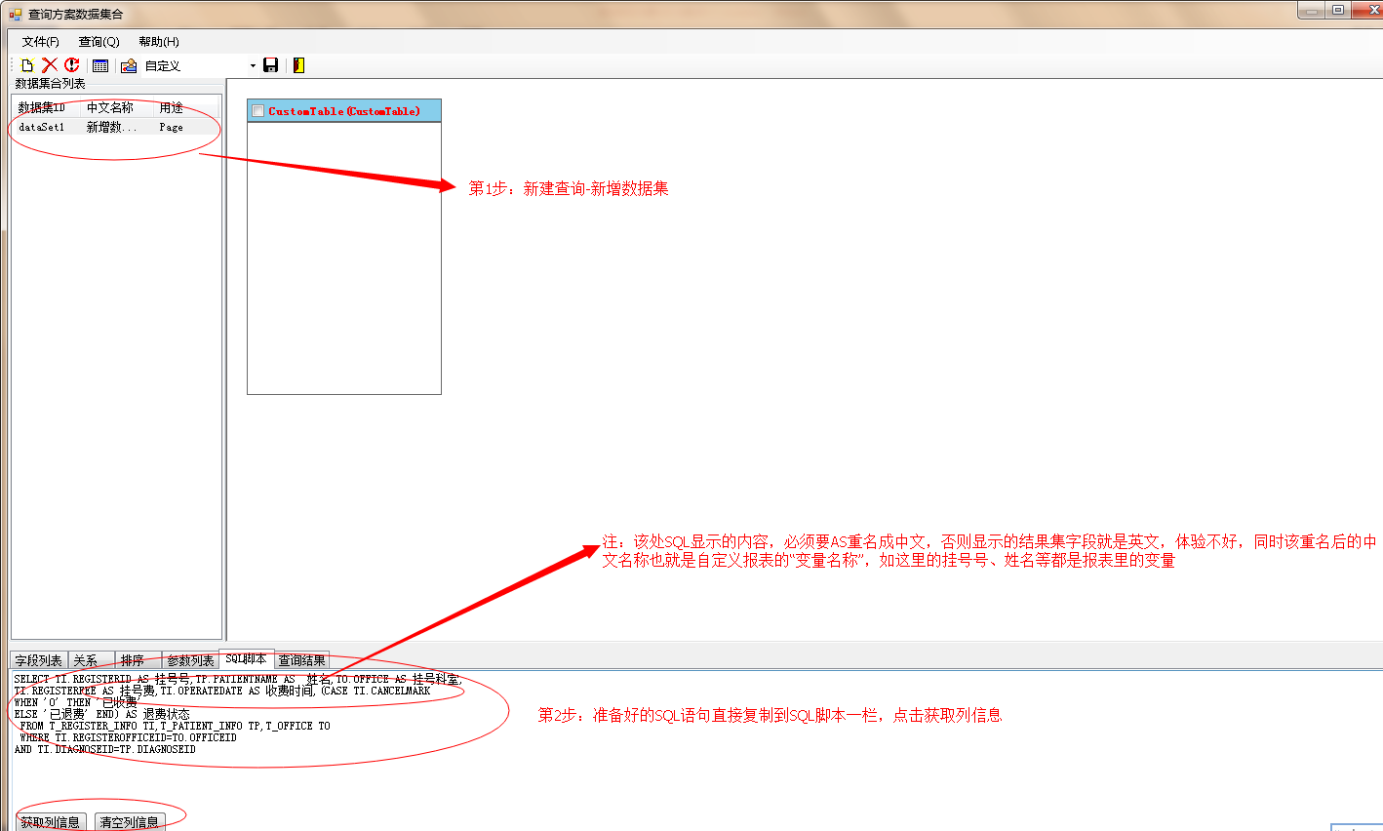

图片3：设置字段信息

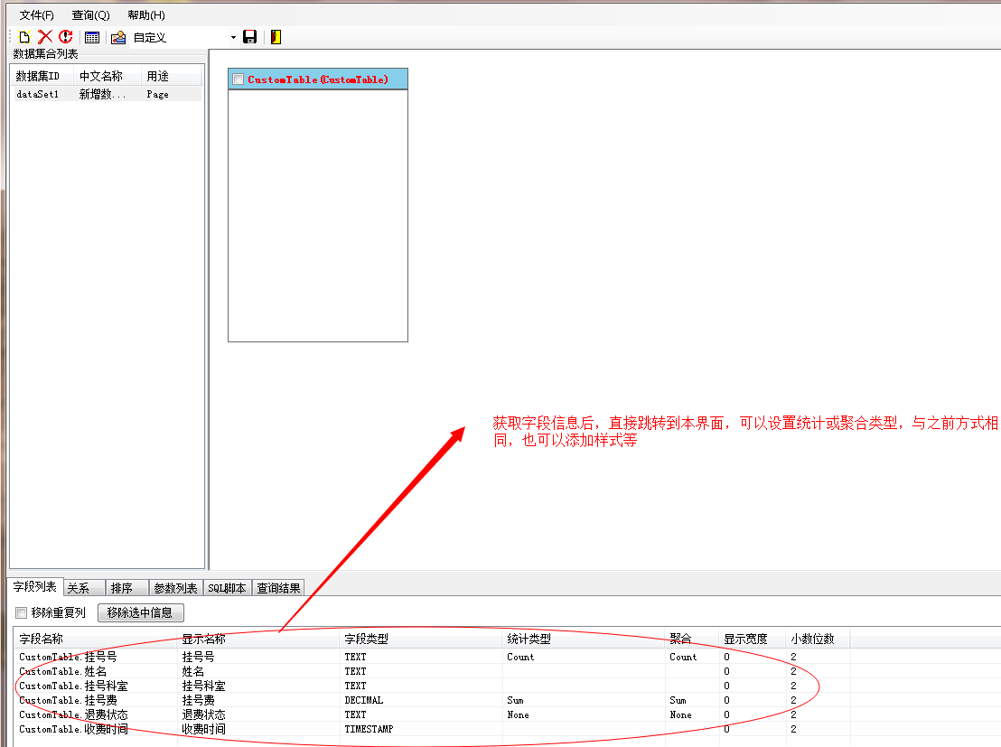

## 1.2 增加单选按钮

操作说明：挂号查询

SQL: SELECT TI.REGISTERID AS 挂号号,TP.PATIENTNAME AS 姓名,TO.OFFICE AS 挂号科室,

TI.REGISTERFEE AS 挂号费,TI.OPERATEDATE AS 收费时间,**(CASE TI.CANCELMARK**

**WHEN '0' THEN '已收费'**

**ELSE '已退费' END) AS 退费状态**

FROM T_REGISTER_INFO TI,T_PATIENT_INFO TP,T_OFFICE TO

WHERE TI.REGISTEROFFICEID=TO.OFFICEID

AND TI.DIAGNOSEID=TP.DIAGNOSEID

图1:单选按钮

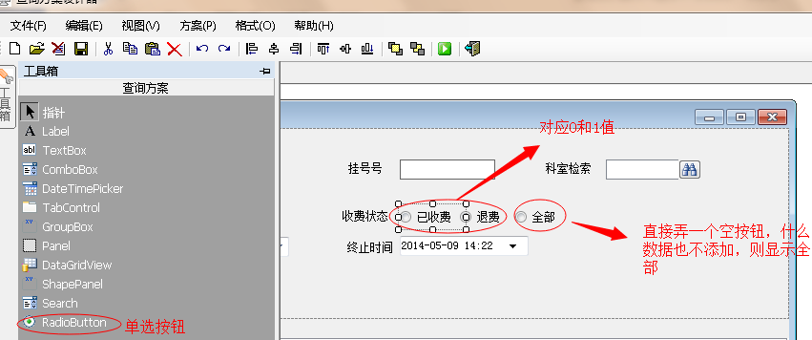

图2:设置说明

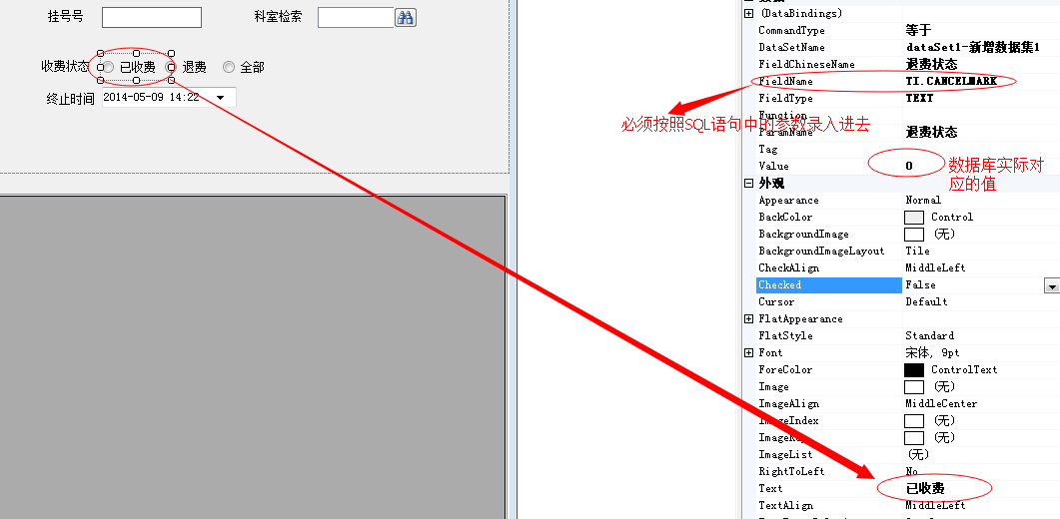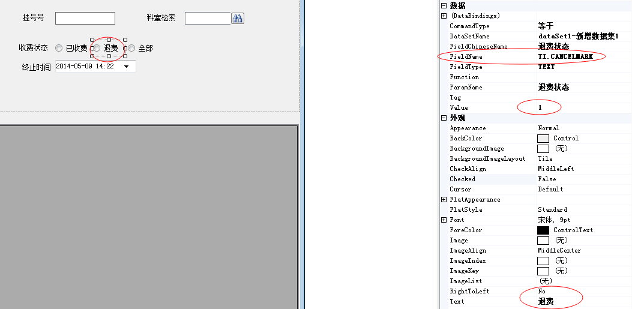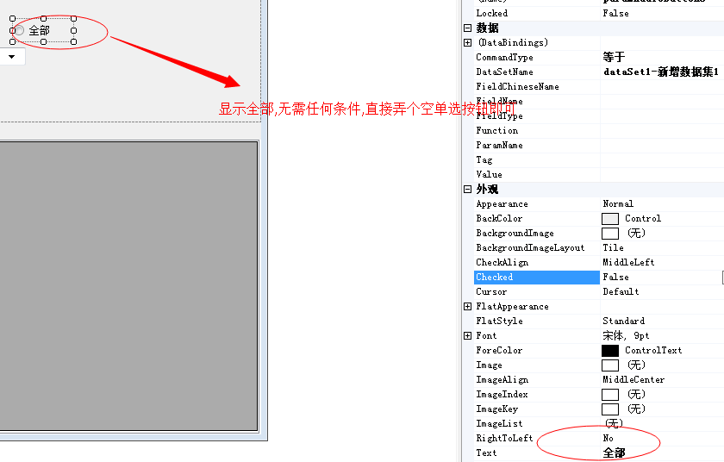

## 1.3 增加检索控件即SEARCH工具箱

■**自定义设置模式**

图1:控件设置

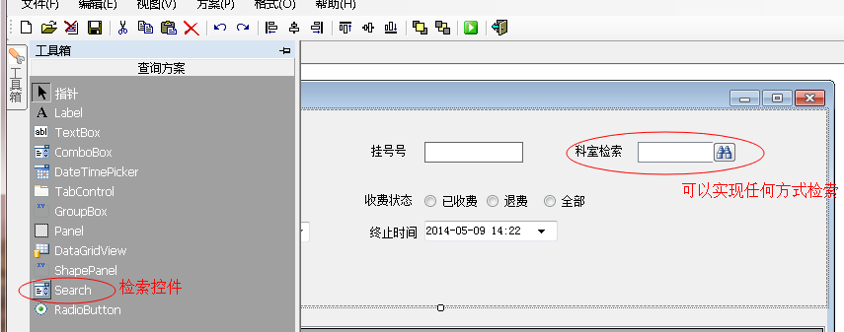

图2:设置说明

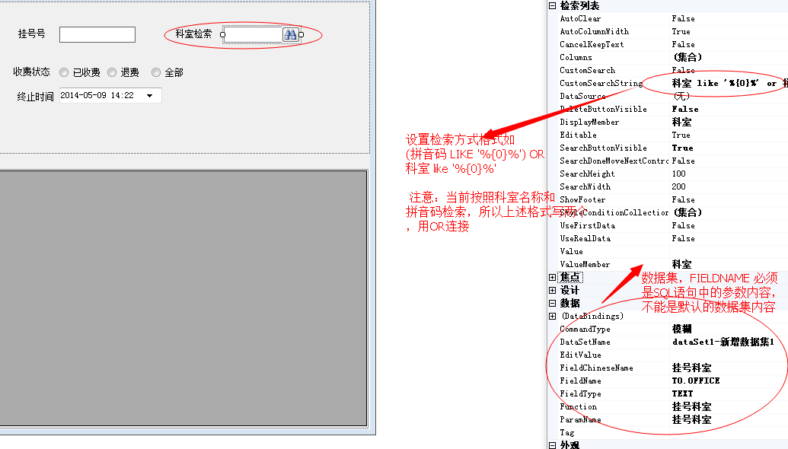

注：①默认FiledName:”**CustomTable.挂号科室**”,所有以SQL实现的查询中，该数据处FiledName对应的值必须和SQL语句中的一致.

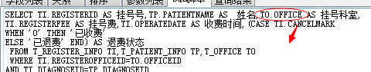

②设置该控件时，需要将“检索对象”如这里的科室，赋值给

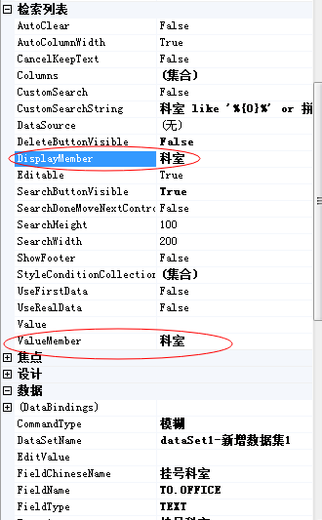

Displaymember、VALUEMEMBER且这两个值对为检索对象“科室

**displaymember：前台显示的字段。  
ValueMember：后台取值的字段（一般取自定义函数中，对应表的主键字段，用来确定名称的唯一性，同时检索的时候会提高效率）**

**如：自定义函数GETOFFICE，对应的SQL**

**SELECT a.OFFICE AS 科室,A.SPELLNO AS 拼音码 FROM T_OFFICE a where a.haschild = 0 AND A.STOPFLAG = 0，那么此处VALUEMEMBER取值应该是T_OFFICE表的OFFICEID，但是自定义函数语句没有输出，所以此处设置也可以设置为OFFICE即科室;如果自定义函数更改下**

**SELECT a.officeid as 科室ID ,a.OFFICE AS 科室,A.SPELLNO AS 拼音码 FROM T_OFFICE a where a.haschild = 0 AND A.STOPFLAG = 0**

**此时VALUEMEMBER应该设置为科室ID**

**注：VALUEMEMBER影响检索的速度，所以一般此处值为主键字段,如自定义函数语句(方法内容)中没有输出主键字段，也可以设置为名称字段，但不建议.**

**■注：【关于该工具设置第二种方法】非自定义模式**

**Customsearch设置为“false”**

配置项：检索列表及设置列集合

图3：设置举例

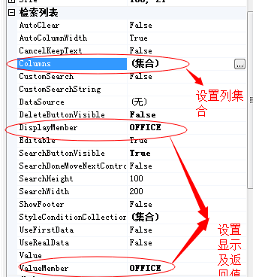

设置列集合

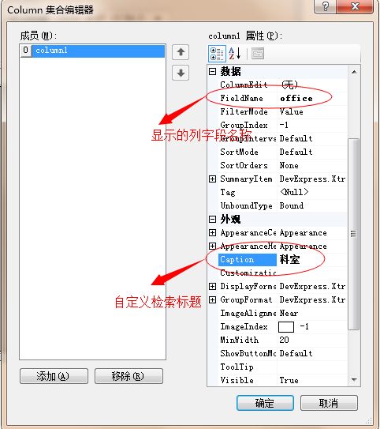

Caption:检索窗体标题“”

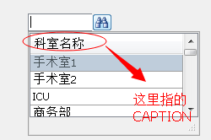

Filedname:字段名,检索对象名对应的字段名称(自定义函数方法内容里的字段，SELECT后的字段名称)



## 1.4 直接生成报表

用新查询可以实现报表，无需书写存储过程就可以实现报表

## 1.5 实现当前列内容直接预览或打印至报表

注：对于当前结果集，可以人为调整显示顺序或去掉某列，这样下次也默认本次调整后的格式;览或打印，默认只打印当前显示的结果集【对于自定义的报表，如果想去掉某列，需要调整报表即可】

## 1.6 实现查询界面显示格式设置功能

“清空布局“功能使用

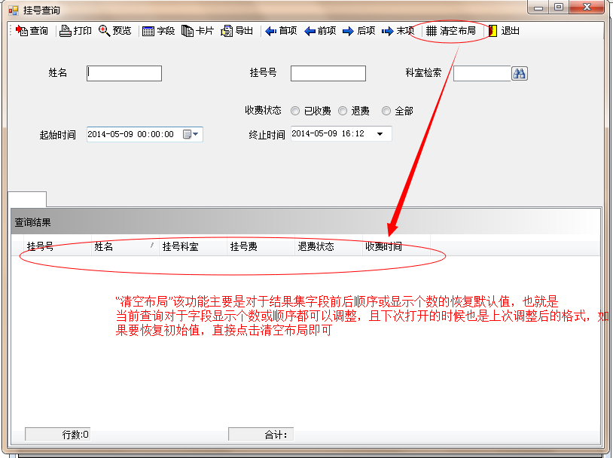

## 1.7 SQL语句混合参数方式

其中SQL语句方式与1.1中使用方式一致，在此不再赘述。

参数使用方式如下:

1. 在SQL语句中增加参数，参数以@作为标志

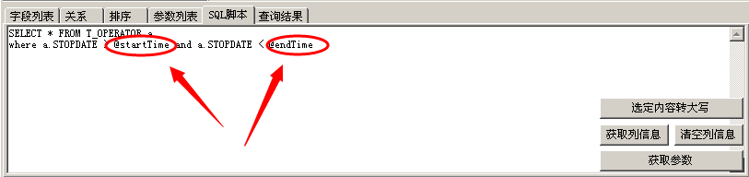

1. 点击[获取参数]，获取到语句中的所有参数信息，如果直接进行[获取列]或进行[查询]操作则使用默认参数类型（推荐先点击[获取参数]进行维护参数类型以及值）
2. 维护参数集合内容，调整参数类型以及当前测试使用的值

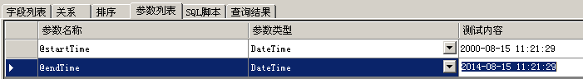

1. 当调整SQL语句以及其中参数内容后，可以重新点击[获取参数]进行更新参数集合，其中之前调整过的参数类型不会被替换，冗余的参数内容会被删除。
2. 调整完成查询语句后保存数据集合。
3. 在设计器界面增加对应控件，在控件[数据集合]属性中的[引用位置]按照如下选择

## 1.8 调用存储过程

目前支持的数据库类型包括MSSqlServer，DB2，Oracle，下面对几种类型下调用存储过程的方式进行介绍。

MSSqlServer和DB2:

1. 在数据库中创建返回数据集的存储过程，定义存储过程参数，并确保可以正常调用。
2. 新建查询，在[数据集维护]的新增数据集界面用途上选择[存储过程]，如果配置中使用了区域版本，则在下方的[医疗结构参数]选择存储对应的医疗机构参数，如果未启用该参数，则该参数不可见。

(区域版本) (HIS版本)

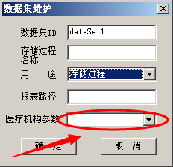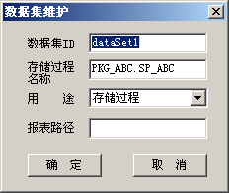

1. 界面增加存储过程对应的参数

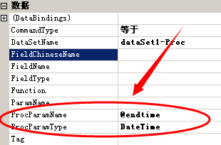

调整参数名称和参数类型

1. 保存并进行数据查询即可。

Oracle类型：

1. 创建Oracle存储过程，其中需要注意事项如下：
2. Oracle存储不能直接返回数据集，需要创建一个包(Package)来调用存储过程，通过输出参数方式获取数据集。
3. 输出参数类型为Tabletype。
4. 新建查询方式与之前方式相同，注意存储过程名处需要填写

[包名.存储过程名]。



3.保存进行查询即可。

## 1.9 新版本部分配置及说明

1. 查询设计器配置文件[QueryDesigner.exe.config]中包含了查询设计器的多个配置内容，其中新增加的配置说明如下:

● medicalCode 该配置内容之前只针对多医疗机构版本，新版本中整合了两个版本，其中如果连接HIS版（无医疗机构），则可以将查询设计器中该配置设置为空，-1或者直接删掉该节点，区域版（包含医疗机构）使用与之前使用方式相同。

● TextAnalyse 如果增加该配置并将其值设置为false，则在数据集合维护中，不进行查询语句内容解析，适合在使用参数和存储过程方式下进行查询。

# 设计举例

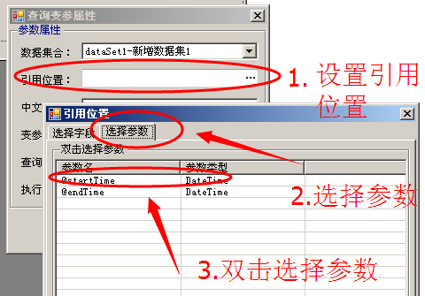

选择完参数后会调整控件的引用位置名称以及类型。

1. 运行查询进行测试数据。

查询设计分两种模式，一种是老模式，不能自定义SQL语句且无法直接生成查询字段等，一种模式新模式，也就是2014版查询，可以实现自定义SQL语句和查询,这里设计举例，我们主要以第二种模式为主

## 2.1 挂号信息查询

### 2.1.1 SQL语句

SELECT TI.REGISTERID AS 挂号号,TP.PATIENTNAME AS  姓名, TP.SEX AS 性别,TO.OFFICE AS 挂号科室,  
TI.REGISTERFEE AS 挂号费,TI.EXAMINEMONEY AS 诊金,TI.OPERATEDATE AS 收费时间,  
(case TI.CANCELMARK  
when '0' then '已收费'  
else '已退费' end) as 收费状态  
 FROM T_REGISTER_INFO TI,T_PATIENT_INFO TP,T_OFFICE TO  
 WHERE TI.REGISTEROFFICEID=TO.OFFICEID  
AND TI.DIAGNOSEID=TP.DIAGNOSEID

注：

1. 这里用了CASE WHEN 表达式，主要是为了用中文显示收费状态，便于操作员查看;
2. SELECT 后面跟进显示内容，AS成中文的目的是查询结果集和报表里的变量都为此名称;

③ 该语句只做说明操作用,是最简单的应用，后期复杂的语句，操作方法相似.

### 2.1.2 设计数据集

#### 2.1.2.1打开查询设计器并新建查询

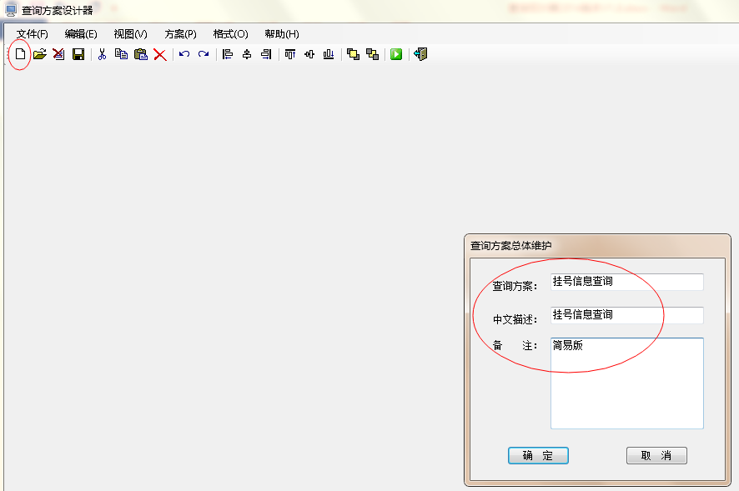

#### 2.1.2.2进入“方案”-数据集合

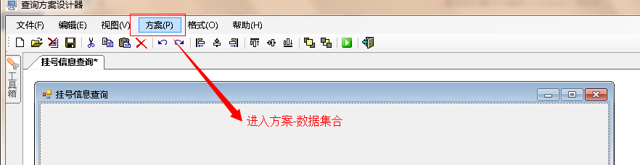

#### 2.1.2.3 获取数据列

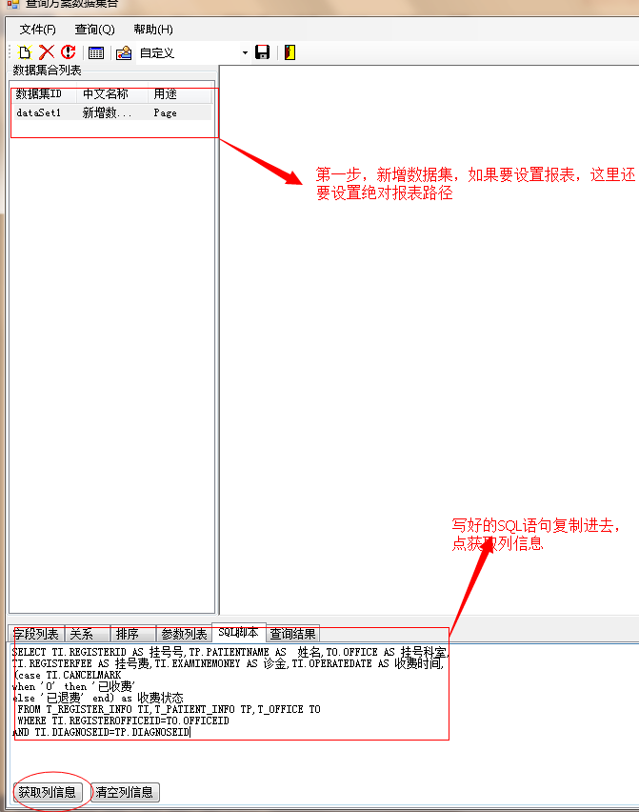

#### 2.1.2.4设置字段属性

获取列信息后，窗口自动切换到字段列表栏，设置字段属性及样式

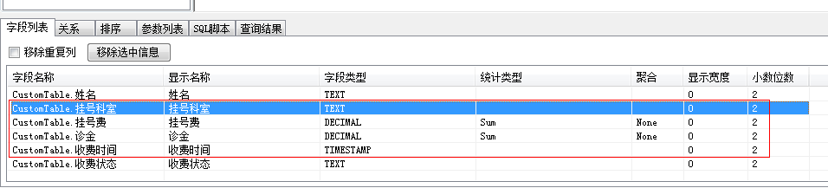

注：这里设置数据集信息完成，下一步进入设计界面及配置参数

### 2.1.3 设计查询界面

保存-进入“查询设计界面”

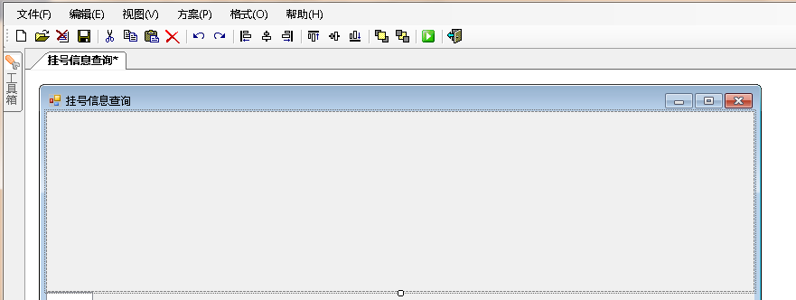

#### 2.1.3.1设置“挂号号”、姓名、收费时间、挂号科室等检索条件

界面设计完成

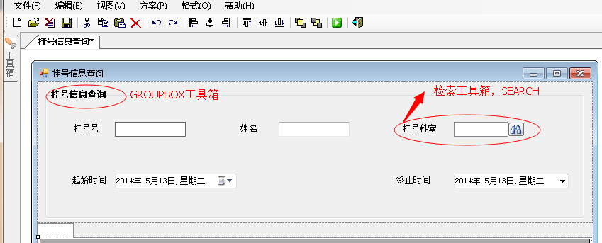

参数配置

■挂号号及姓名输入参数配置

①**挂号号参数设置**

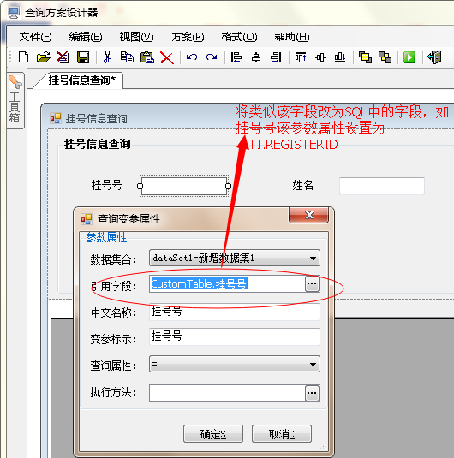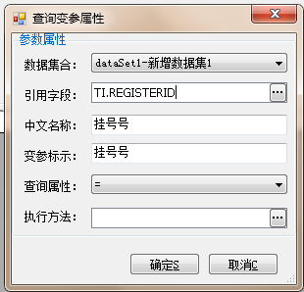

挂号参数设置完成

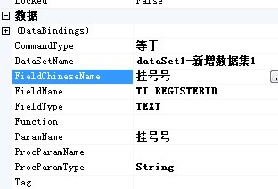

1. **姓名参数设置**

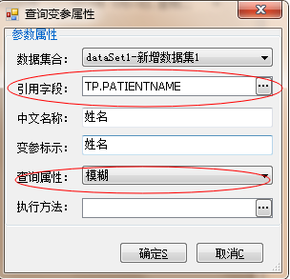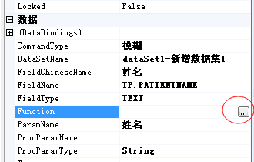

#### 2.1.3.2日期参数设置

**①起始时间**

**注:这里执行方法选择DATE方式,默认起始时间就是当前日期加00点**

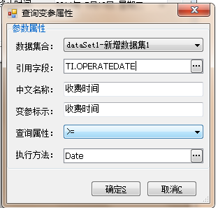

**终止时间**

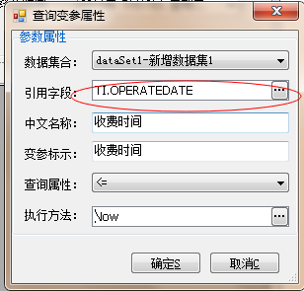

**注:这里执行方法选择NOW,终止时间显示的就是当前日期和当前时间**

**上述设置完成后,还差了一步,将上述时间,设置为自定义时间**

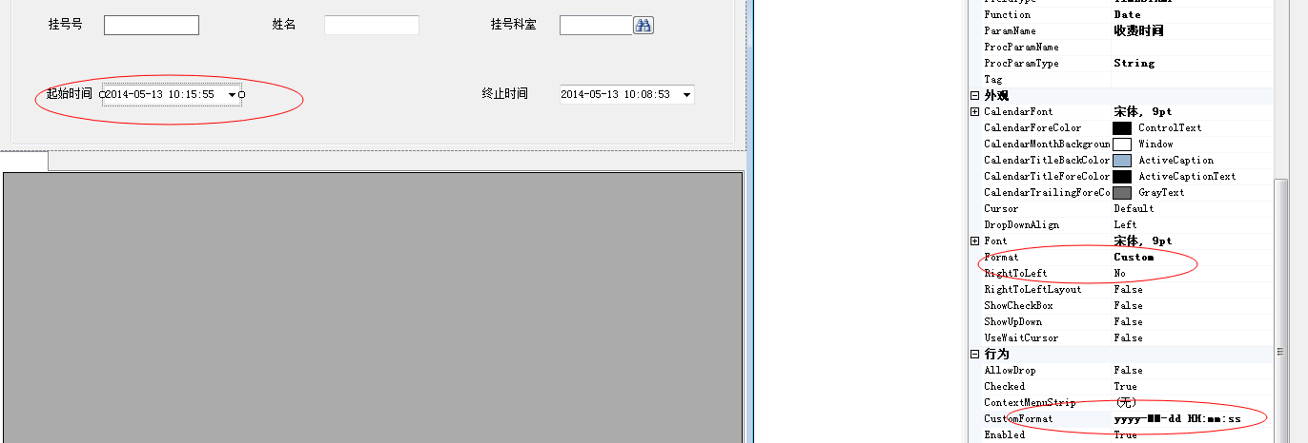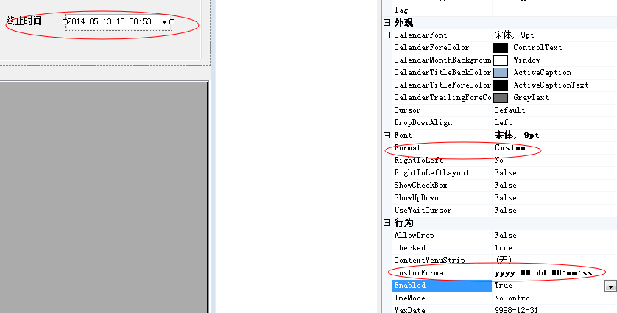

2.1.3.3科室检索参数设置

**-新做功能**

**设置自定义函数，目的是检索条件用**

**select office as 科室,SPELLNO AS 拼音码 from t_office**

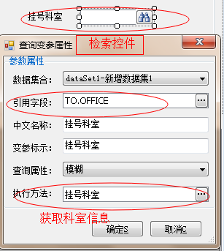

**\*实现按汉字和拼音检索，还需要配置以下参数\***

**科室 like '%{0}%' or 拼音码 like '%{0}%'**

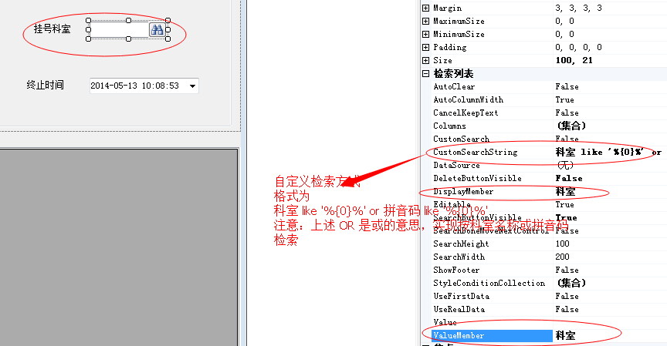

**要使检索有效，还必须启用检索列表下“CustomSearch“设置为TRUE**

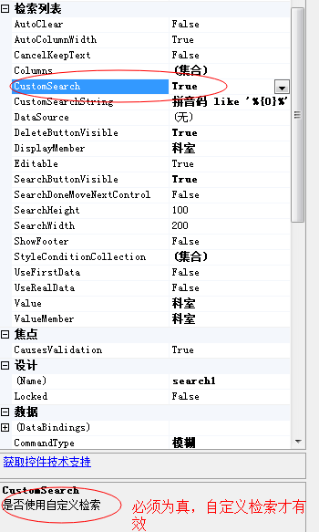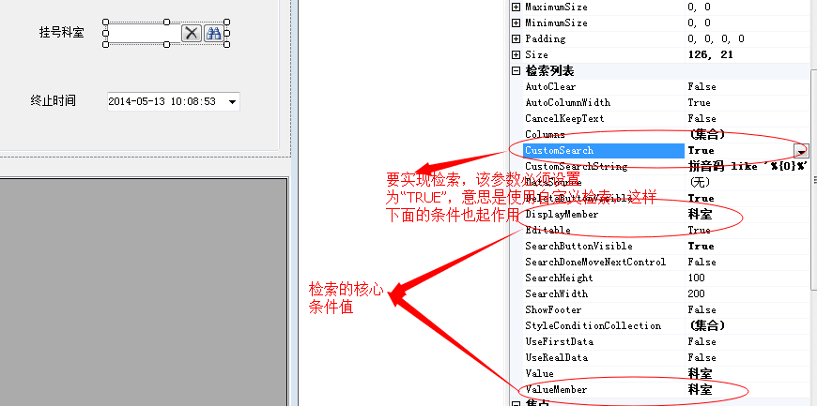

#### 2.1.3.4单选按钮参数

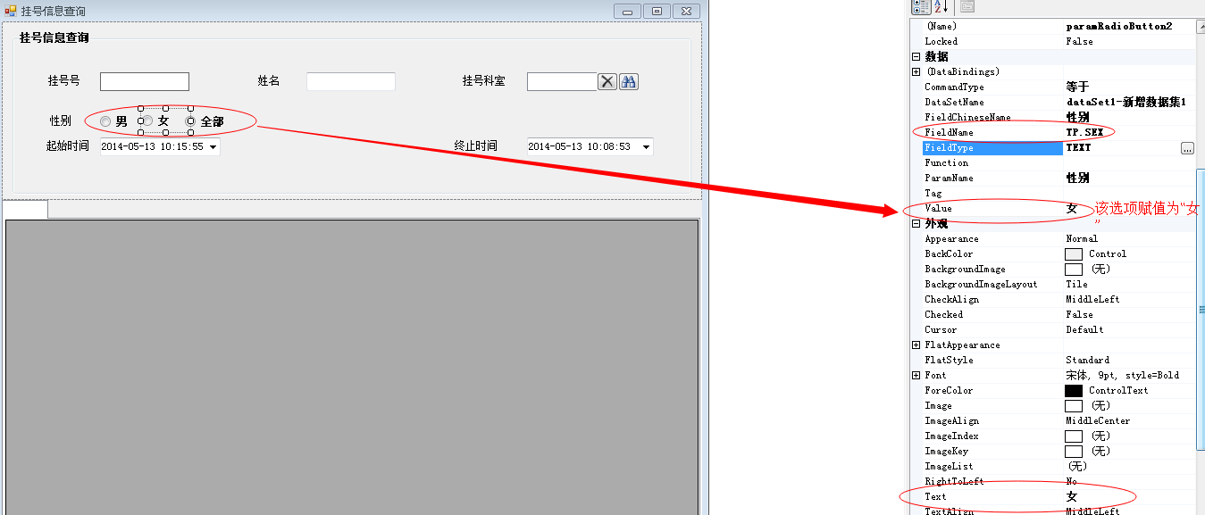

注：

当选项为全部时，只需要将单选按钮拖进来，修改文本名称即可，无需其他设置

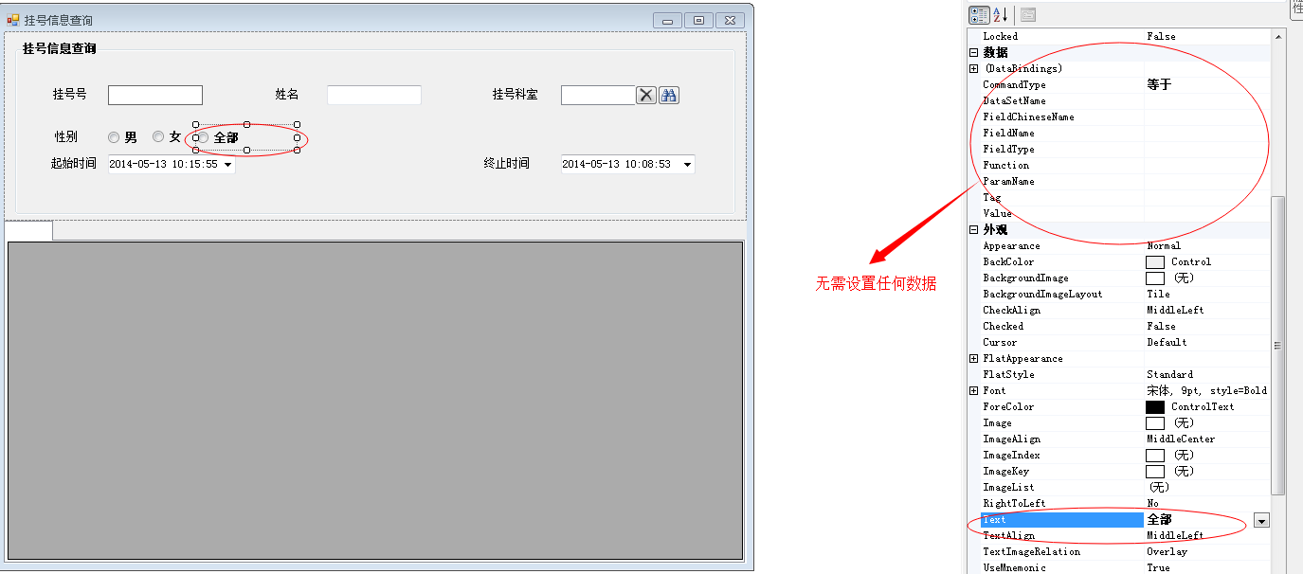

**\*\*\*\*\*\*选按钮，除了上述实现方法外，也可以通过自定义函数，直接将结果集确定，这也是一种实现方法.类似科室检索一样，除了检索控件外，也可以采用自定义函数，文本框模式.\*\*\*\***

### 2.1.4 效果预览

#### 2.1.4.1 界面预览

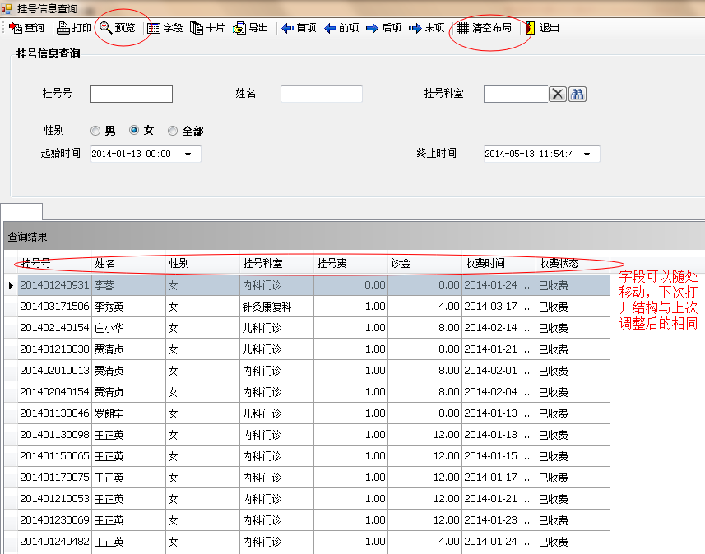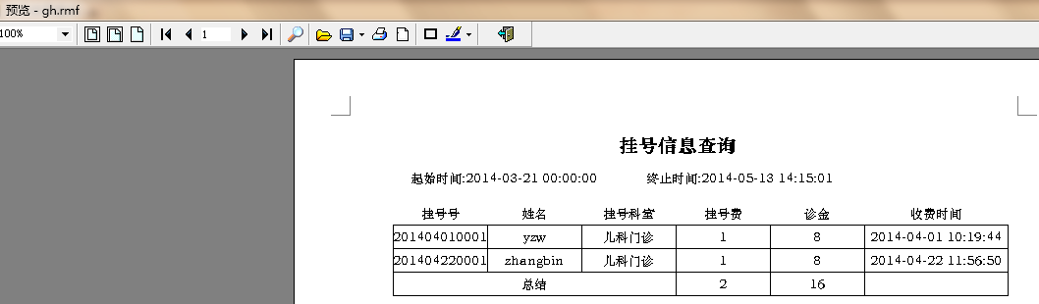

### 2.1.5 报表设置

#### 2.1.5.1设置“绝对路径”

编辑数据集

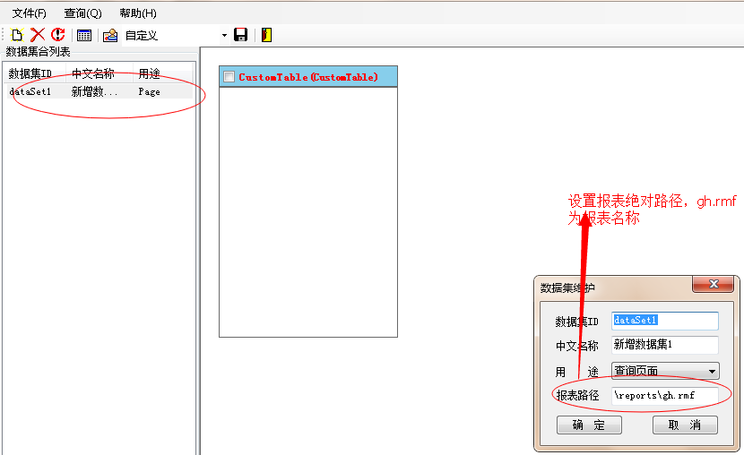

#### 2.1.5.2 报表设计

■说明：报表起始时间及终止时间变量

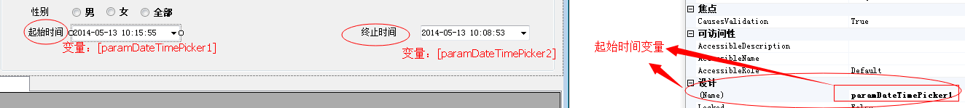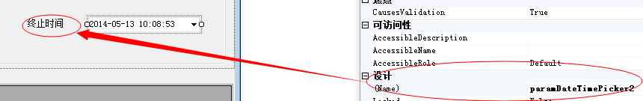

■报表设计

名称：gh.rmf

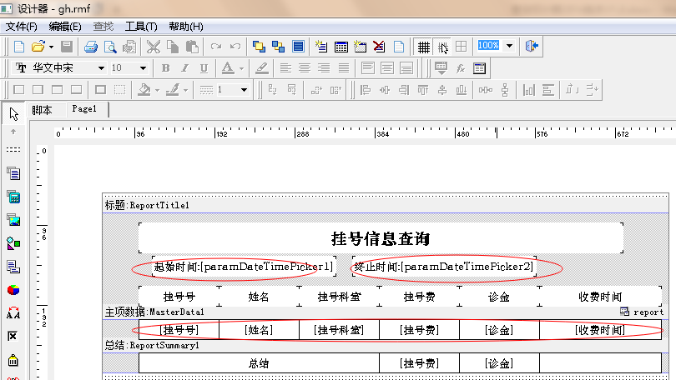

主项数据里的变量，全部取自SQL语句SELECT后面内容，特别是AS后

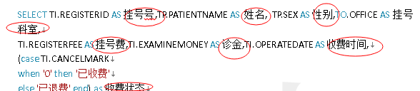

**注：这块添加完“主项数据”后，需要设置其属性,需将数据源设置为report**

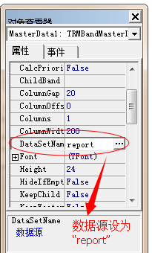

报表设计最终效果



# 第4节 帮助信息

## 3.1 功能清单

新查询设计器2014功能点

■结果集有时间的，显示了具体时间，以往功能无法实现

■结果集字段前后顺序可以随意调整，且下次打开查询，显示结果与上次相同

■实现SQL语句直接生成查询，可以随时调整SQL

■增加单选按钮,设计条件多元化

■实现当前查询结果和报表预览或打印结果一致

■实现报表功能，无需书写存储过程

■增加检索控件，使查询更贴近客户体验

注：对与双结果集问题，查询已实现，但因设计太复杂，需要有相关研发基础，这里不做说明

## 3.2 常见问题

■SEARCH工具箱设置属性中，关于displaymember和valuemember区别,前者决定了该控件显示信息(这里 DISPLAYMEMBER值为医师，反之如果这里值是拼音码，则该处显示)后者决定了显示结果

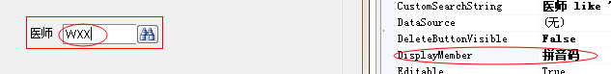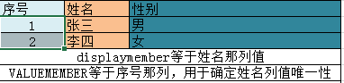

注：上述举例DIS和VALUE分别对应的值为“姓名”“序号”,序号决定了姓名的唯一性,哪一列的某某

**displaymember：前台显示的字段。  
ValueMember：后台取值的字段，一般取值为主键字段,字段来源于自定义函数方法内容的SQL**

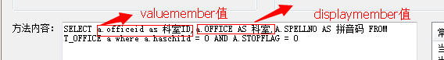

OFFICEID可以确定科室的唯一性，同时在查询的时候，也提高了检索效率，因为它是主键索引

■search工具，无法通过删除键滞空条件，解决办法



①DELETE删除滞空

②启用配置检索列表下”DELETEBUTTONVISIBLE”为TRUE

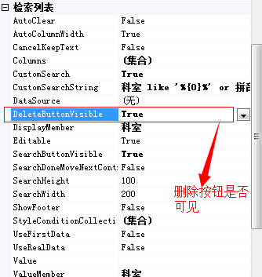

天网软件股份有限公司

2014年6月27日